**Otomatik E-imza Kurulumu Yardım Dokümanı**

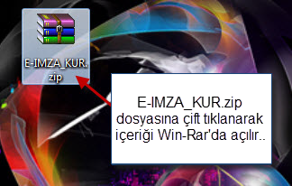  
**ADIM 1**

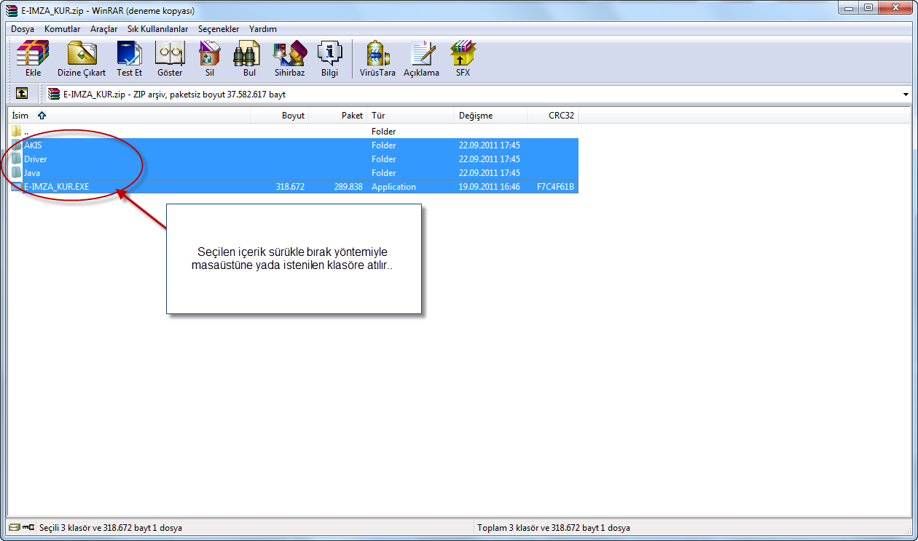

**ADIM 2**

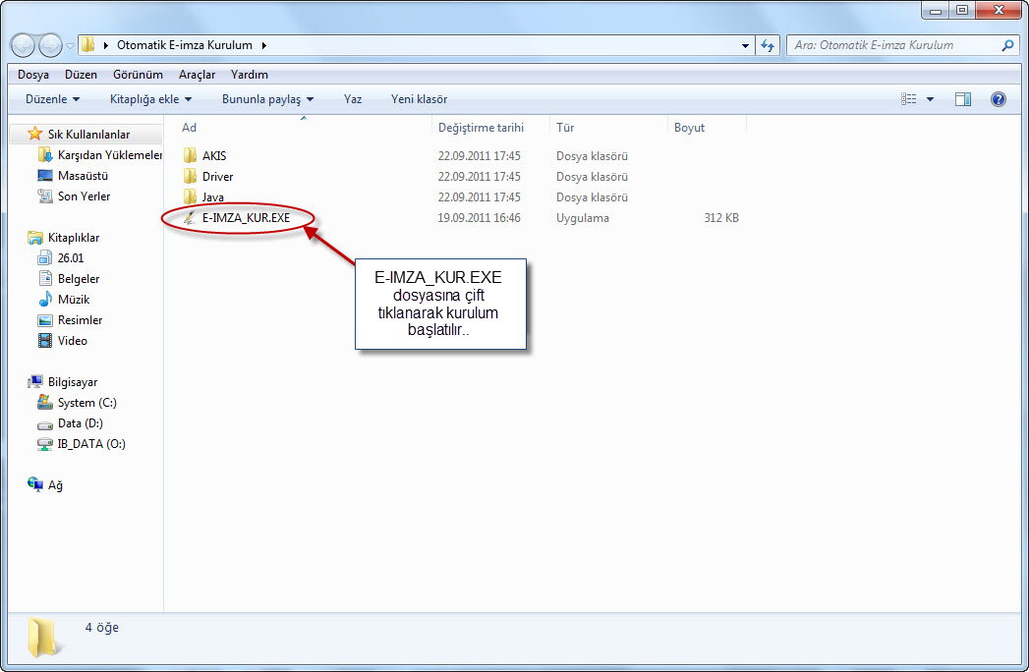

**ADIM 3**

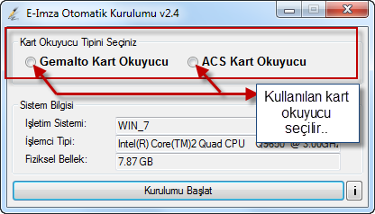

**ADIM 4**

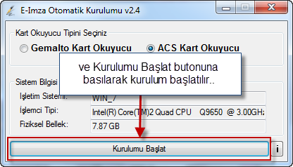

**ADIM 5**

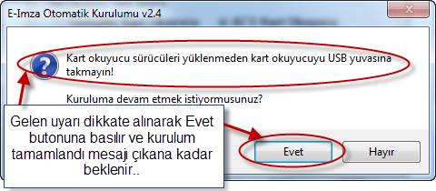

**ADIM 6**

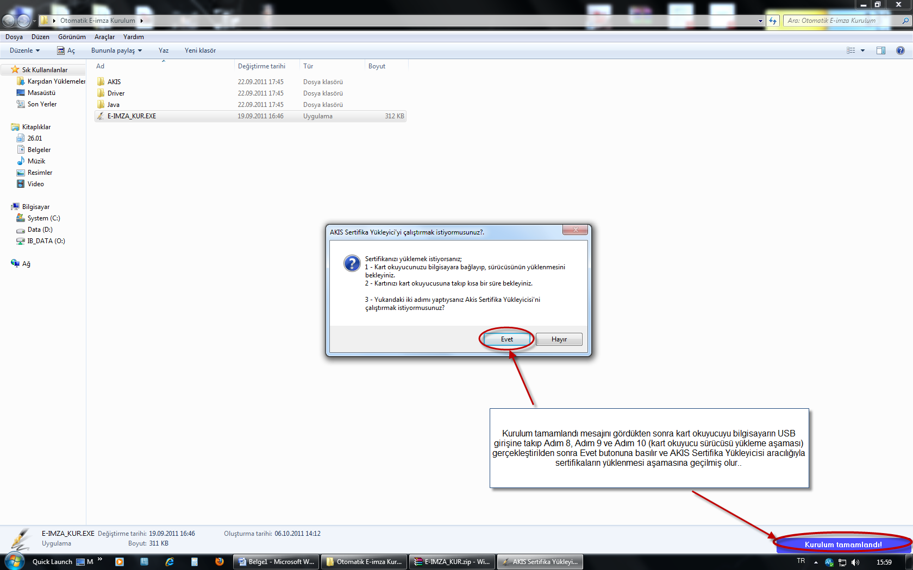

**ADIM 7**

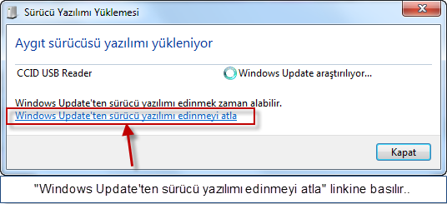

**ADIM 8**

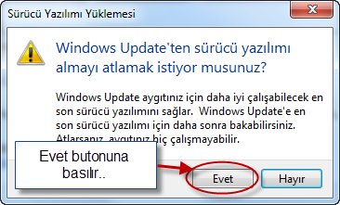

**ADIM 9**

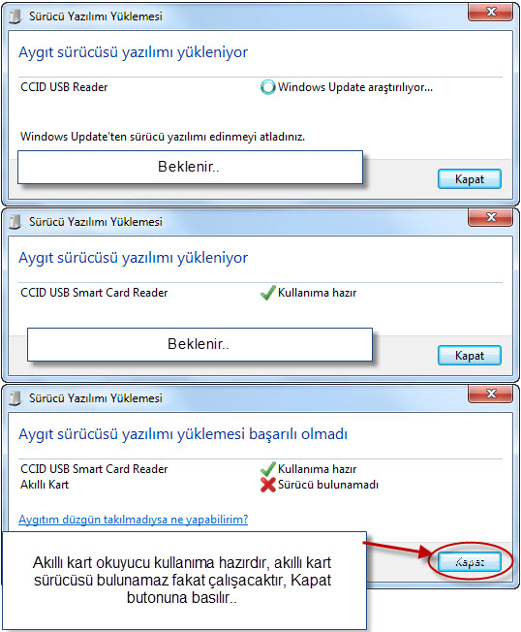

**ADIM 10**

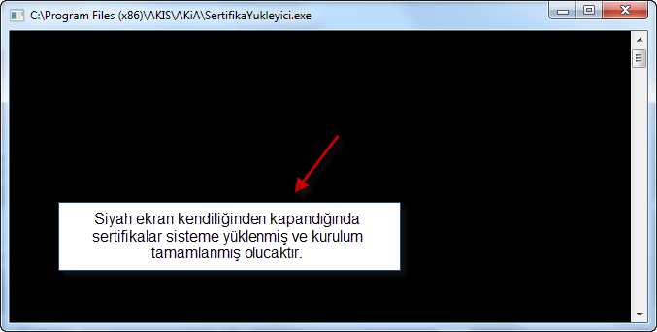

**ADIM 11**

İçişleri Bakanlığı

Bilgi İşlem Dairesi Başkanlığı

e-İmza Bürosu